Curriculum Vitae

Personalia

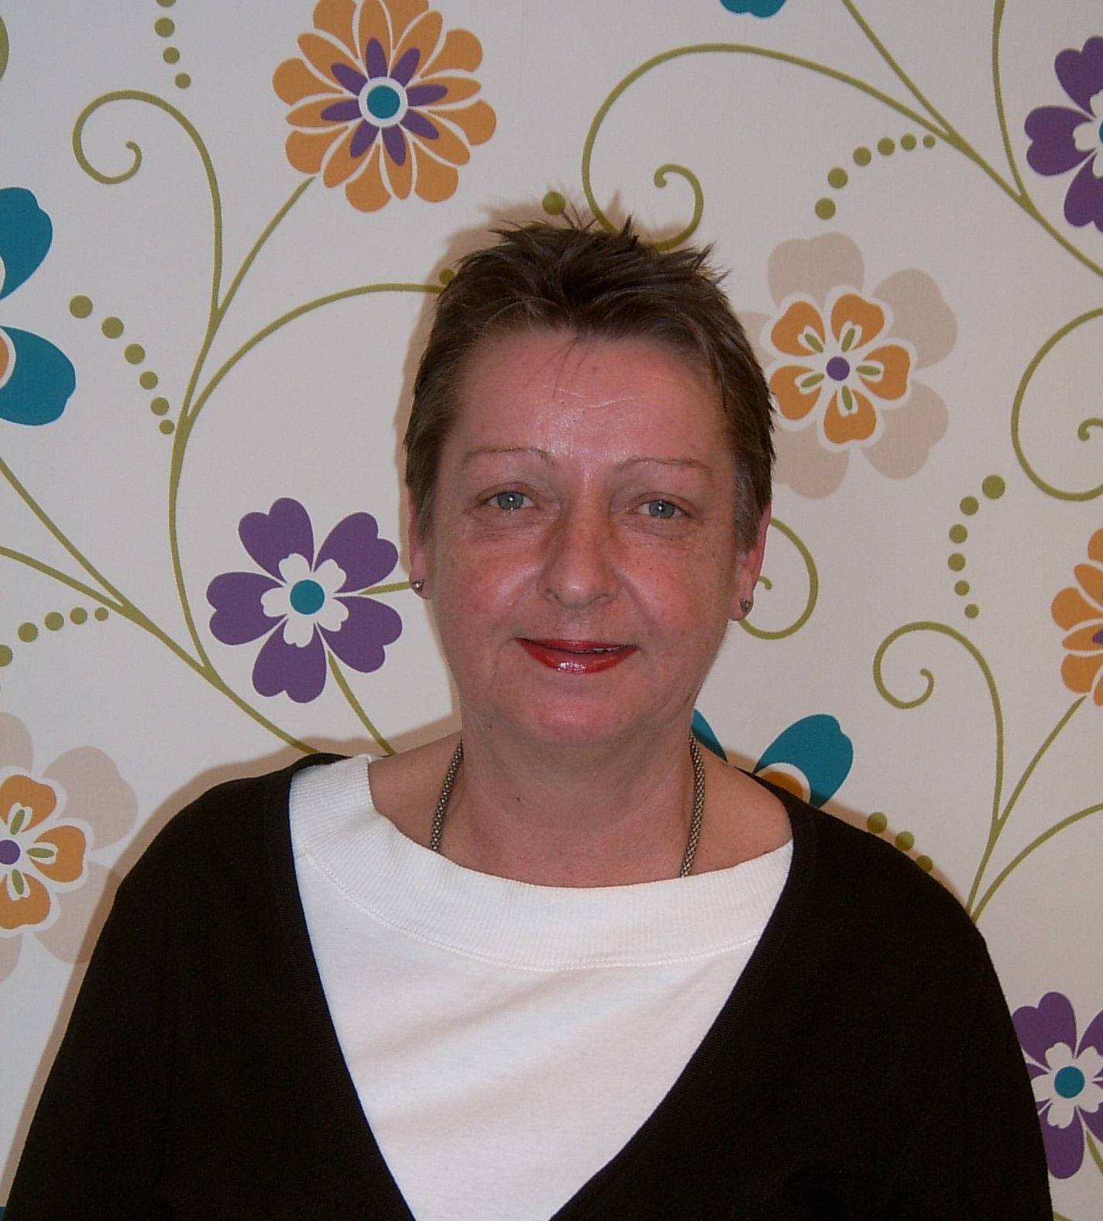
Naam: CV_1
Adres:
Postcode/Woonplaats
Telefoonnummer:
E-mail:
Geboortedatum: 1953
Nationaliteit: Nederlandse
Burgerlijke staat Gehuwd

Werkervaring

2011-heden Gastvrouw verzorgingstehuis XXXX te DXXXX
Taken: -voorbereiden ontbijt en lunch
-bedienen ontbijt en lunch

2010-2011 Gastvrouw partyXXXX XXXX te DXXXX
Taken:-gasten ontvangen en bedienen

2009-2010 Kantinemedewerkster, XXXX WXXXX te DXXXX
Taken: - voorbereiden lunch
- bedienen bij de lunch
- koffie en thee verzorgen tijdens vergaderingen in kantoren

2001-2009 Gastvrouw, begeleidster en kok restaurant/eetcafé HXXXX te Deventer. Hier werken leerlingen met een verstandelijke beperking
Taken: - gasten ontvangen en bedienen
- leerlingen begeleiden in hun werk in de keuken en het
restaurant
- mentortaken voor een aantal leerlingen
- koken voor de lunch en diner

1998-1999 Gastvrouw en serveerster restaurant XXXX te TXXXX
Taken: - gasten ontvangen en bedienen.

1996-1998 Kok en serveerster restaurant/bistro de SXXXX te TXXXX
Taken: - gasten ontvangen en bedienen
- aantal dagen per week koken voor de lunch en het diner

1995-1996 Kok en serveerster restaurant de BXXXX te HXXXX

1994-1995 Gastvrouw en receptioniste congrescentrum/restaurant XXXX te CXXXX
1993-1994 Gastvrouw en receptioniste hotel/restaurant LXXXX te EXXXX

1991-1993 Gastvrouw en serveerster LXXXX te BXXXX

1990-1991 Verkoopster damesmodezaak te DXXXX

1987-1990 Activiteitenbegeleidster dagactiviteitencentrum de LXXXX te XXXX. Dit is een dagopvang voor mensen met een verstandelijke beperking

1980-1987 PR-medewerker bij PXXXX te EXXXX en verkoopster bij MXXXX te AXXXX

Opleidingen

1997-1998 Opleiding gastvrouw horeca, SVH-diploma behaald
  - MBO verkoopkunde te AXXXX, diploma behaald
1965-1969 Mulo te HXXXX, diploma behaald

Overige informatie

In bezit van rijbewijs BE
Talenkennis (spreken en verstaan): Engels (goed), Duits (goed) en Spaans (redelijk)
Hobby’s: koken, tuinieren, puzzelen en creatief bezig zijn

Profiel

Naam: CV_1
Adres:
Postcode / plaats: DXXXX
Telefoon:
E-mail:
Geboortedatum: 1953

Wie ben ik
Mijn naam is CV_1, 59 jaar en getouwd met XXXX. Als persoon ben ik betrouwbaar, representatief, eerlijk, gastvrij en kan goed omgaan met stressvolle situaties. Verder ben ik flexibel en spreek ik diverse vreemde talen. Mijn sterkste punt is mijn veelzijdigheid.
In mijn vrije tijd vind ik het leuk om te koken, te tuinieren (vooral kruiden), creatief bezig te zijn (zowel met bloemen als met hout en papier) en het knus maken van ons huis.

Wat kan ik
Ik heb de laatste 30 jaar in verschillende horecabedrijven gewerkt. Hier heb ik alle werkzaamheden uitgevoerd die er zijn, van afwassen tot het bedienen van gasten en het inwerken en begeleiden van nieuwe collega’s. Daarnaast heb ik de opleiding tot gastvrouw horeca met succes afgerond en het SVH-diploma behaald. Het werken in de horeca spreekt mij erg aan. Ik hou ervan om mensen te verzorgen en hen een mooie tijd te bezorgen. Het contact met de gasten is één van de zaken die mij in het werk veel voldoening geven.
Door de jaren heen heb ik altijd als er tijd was in de keuken gestaan waar ik heel veel heb geleerd op het gebied van koken en kon er mijn creativiteit in kwijt. Ook heb ik veel nieuwe collega’s ingewerkt en begeleid. Een onderdeel van het werk wat ik altijd met veel plezier heb gedaan. Op grond van mijn ervaringen en interesses denk ik dat ik een goede kandidaat ben voor een restaurant of hotel.

Wat wil ik
Graag zou ik mijn gastvrije houding en mijn jarenlange ervaring willen gebruiken om weer in een restaurant of hotel aan het werk te gaan.
De functies die mij aanspreken zijn: gastvrouw, begeleider van mensen met een verstandelijke beperking in een horeca bedrijf, kok.

Ik vind het belangrijk om op een informele en leuke manier samen te werken met mijn collega’s. Eerlijkheid en respect zijn daarbij voor mij kernwoorden. Ik ben op zoek naar een leuke baan voor minimaal 20 uur of meer.

